Nama Mahasiswa :
NIM. :
------------------------------------------------------------------------------------------------------------
Isilah soal-soal dibawah ini dengan singkat dan tepat

1. Identifikasi Jenis Kelamin

Tabel berikut tentang perbedaan karakteristik bagian-bagian tulang pelvic manusia pada laki-laki dan perempuan. Lengkapilah titik-titik pada kolom yang belum terisi!

Traits | Males | Females
Obturator foramen
Greater sciatic notch
Acetabulum
Preauricular sulcus
Shape of sacrum

Tentukan jenis kelamin dari tulang coxae pada gambar A dibawah ini:
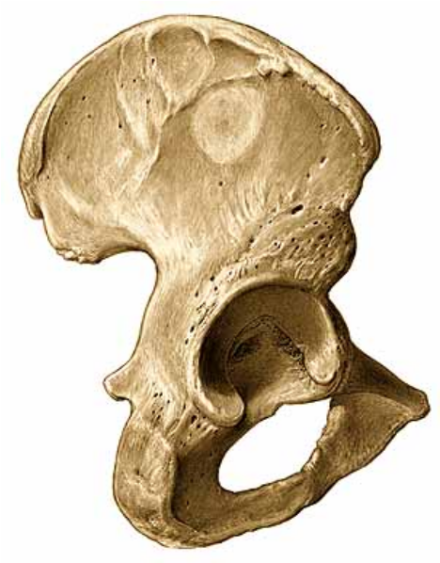

Gambar A.

2. Gambar A = ………………………………..

3. Tuliskan alasan saudara=
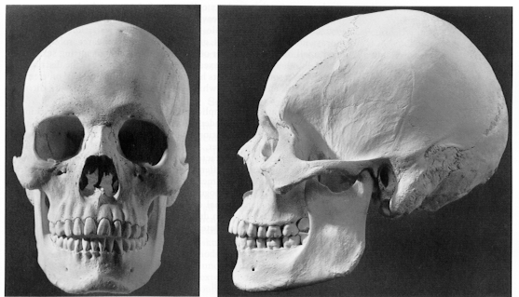

Gambar A. Tengkorak dari sisi depan dan lateral

4. Apa jenis kelamin tengkorak pada Gambar A diatas : …………………………………………
5. Sebutkan nama bagian dan karakteristiknya yang mendukung jawaban saudara tersebut :
- …………………………………………………………….
- ……………………………………………………………..
- …………………………………………………………….

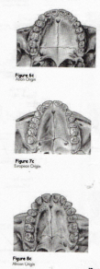
Gambar A. | Gambar B. | Gambar C.

6. Gambar4A adalah palatum milik Ras : ………………………………
dicirikan dengan adanya a. …………………….
b. ……………………….
7. Gambar B adalah palatum milik Ras : ………………………………
dicirikan dengan adanya a. ……………………………..
b. ………………………………

8. Gambar C adalah palatum milik Ras : ………………………………
dicirikan dengan adanya a. …………………………….
b. …………………………...

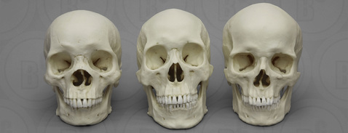
A
B
C

9. Di antara gambar tengkorak di atas, gambar manakah yang menunjukkan tengkorak milik ras Negroid? Jawab ……………
Sebutkan karakteristik bagian tengkorak yang mendukung kesimpulan (no 9) tersebut!
Jawab: a.. ……………………………………………………..
b. ……………………………………………………
c. …………………………………………………

10. Di antara gambar tengkorak di atas, gambar manakah yang menunjukkan tengkorak milik ras Mongoloid? Jawab ……………………………
Sebutkan karakteristik bagian tengkorak yang mendukung kesimpulan (no 10) tersebut!
Jawab: 1. ……………………………………………………..
2. ……………………………………………………
3. …………………………………………………

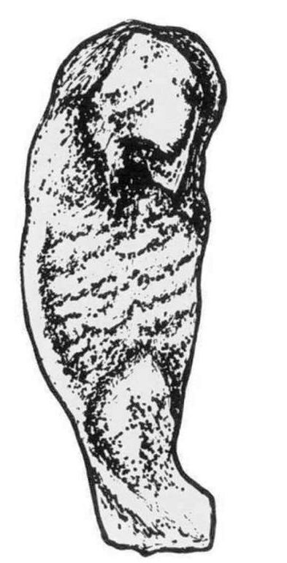
11. Identifikasi Umur
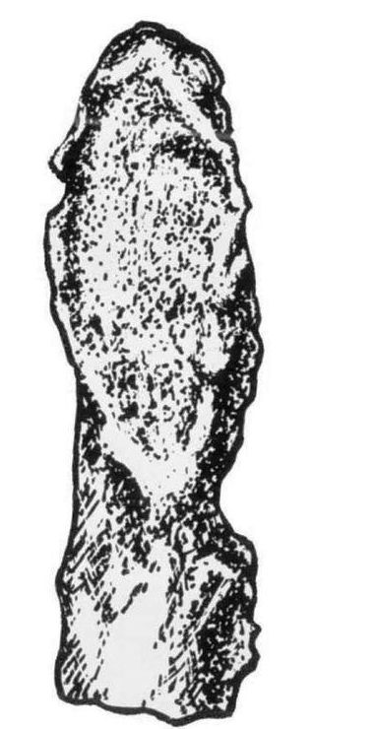

Gambar A. Gambar B.

Gambar diatas adalah karakteristik awal symphysis pubis pada Fase? Tentukan alasan saudara?
Gambar A adalah Fase : ................
Alasan : a. ...........................
b. ..........................
c. …………………………
Gambar B adalah Fase : ................
Alasan : a. ........................... .
b. ..........................
c. …………………………

12. Sebutkan empat dasar identifikasi untuk menentukan umur individu!
  - ........................
  - ........................
  - ........................
  - .........................

--------------------Semoga sukses--------------------

